1. **Identificación de detección de pointer respecto a 4 ángulos para cada punto.**

Se hace un recorrido con el pointer para obtener las posiciones de 4 ángulos para cada punto, se obtiene una descripción de los ángulos detectados las cuales se representan en verde: detectó, rojo: no detectó.

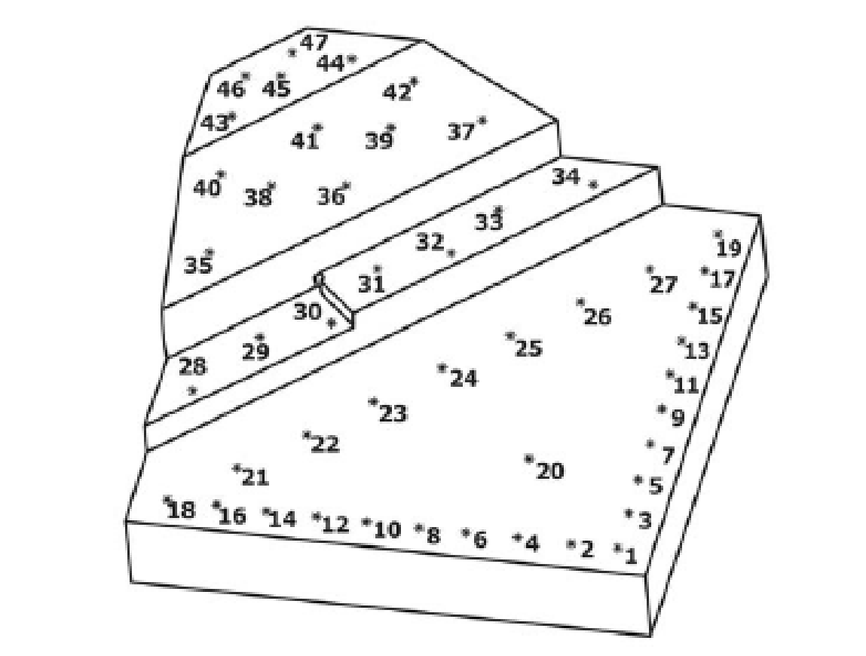

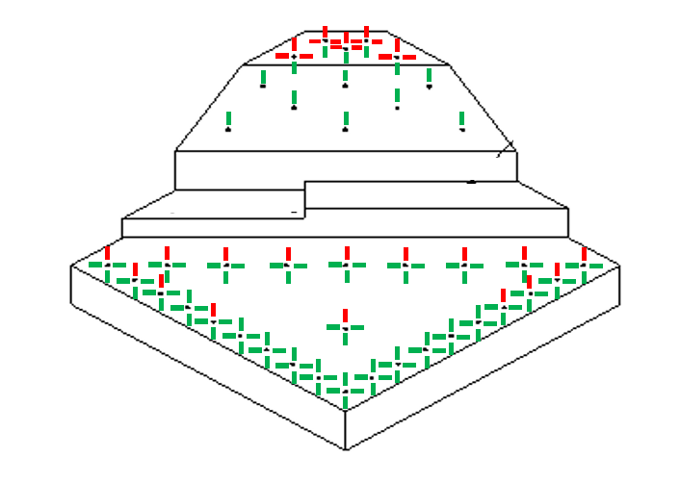

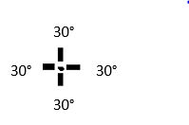

1. **Identificación de detección de pointer respecto a 2 rotaciones para cuatro puntos.**

Se hace un recorrido con el pointer para obtener las posiciones de 2 rotaciones para cada punto, se obtiene una descripción de los ángulos detectados las cuales se representan en verde: detectó, rojo: no detectó.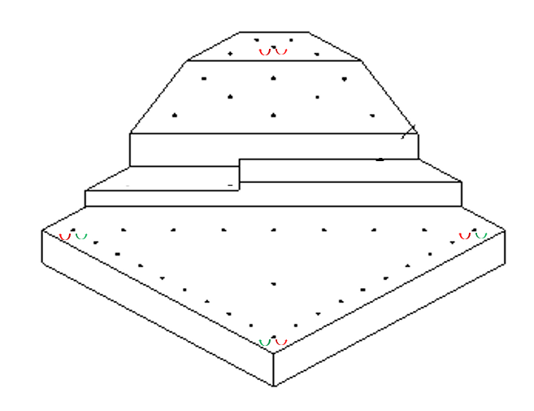

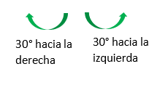

1. ANGULACIONES:

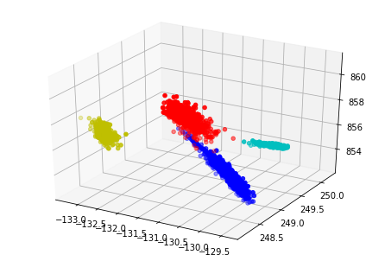Azul: Angulación 30° hacia la izquierda o perpendicular.

Rojo= Angulación 30° hacia la derecha o perpendicular.

Verde Aguamarina = Angulación 30° hacia adelante o paralelo.

Amarillo= Angulación 30° hacia atrás o paralelo.

1. ROTACIONES:

Sólo admitió 30° hacia la derecha.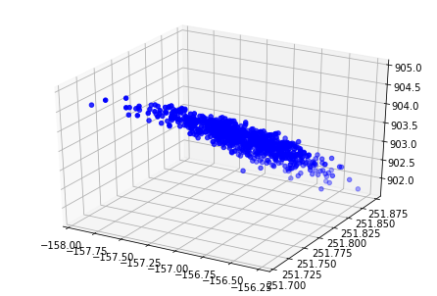

1. Distribución de todos las angulaciones y del eje central de un mismo punto

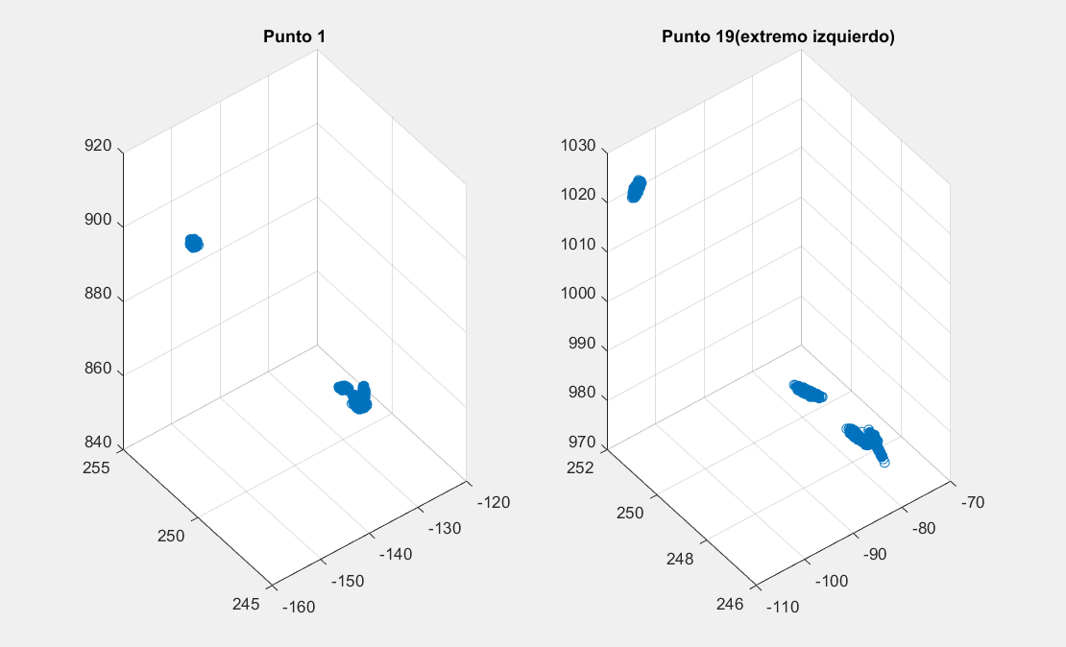

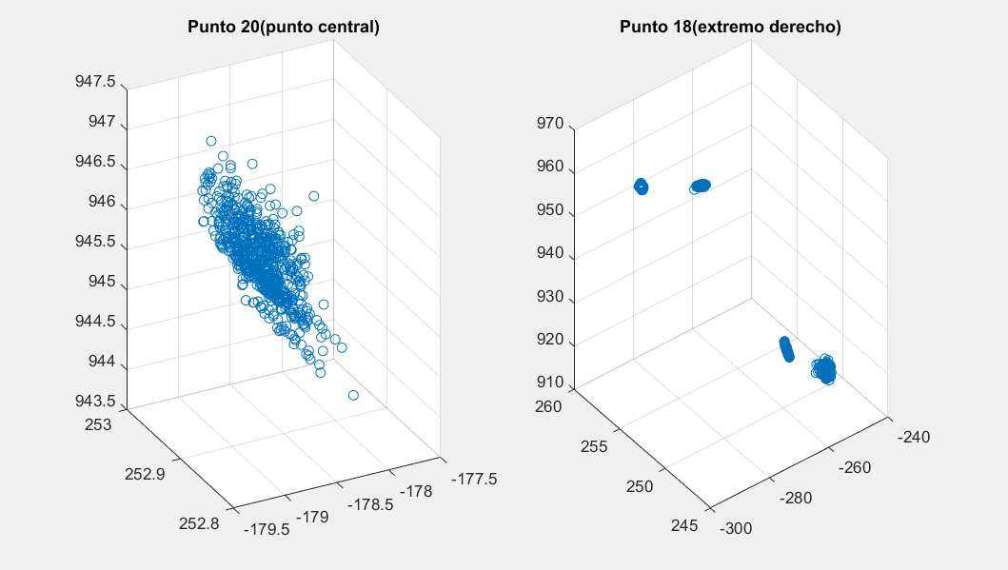

4.Distribución de cada angulación en 3 puntos

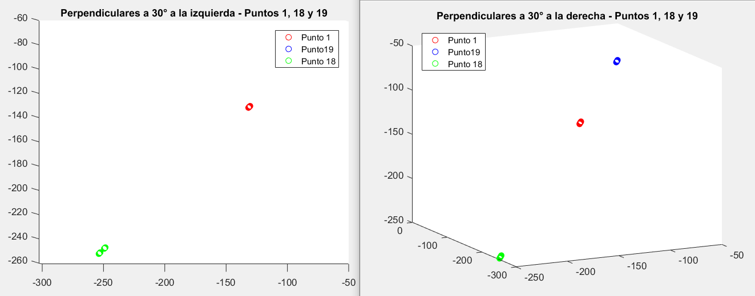

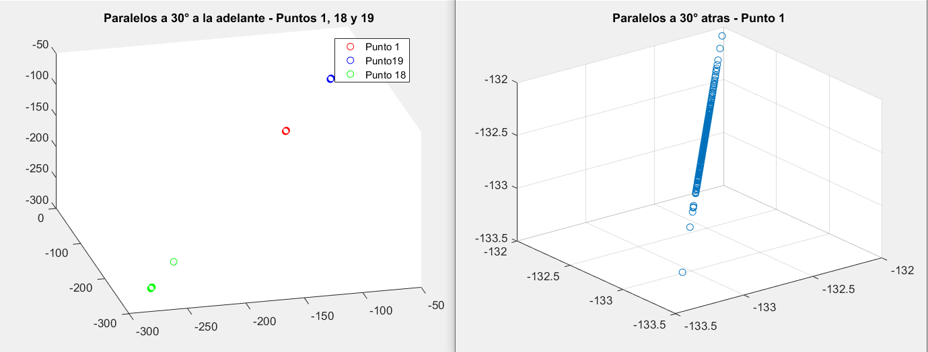

5. Error de distancia de un punto

|  |  |  |  |
| --- | --- | --- | --- |
| Desviación | media | min | max |
| 1,05158407 | 2,5767126 | 0,94493408 | 3,42063387 |

